实验6

1. 采用封装和构造方法技术编写Corporation类。公司包含名称、地址、电话、总经理姓名、成立时间。能够对Corporation类进行设置和获取单个属性的值，显示公司的信息。然后 编写CorporationTest测试类测试。（提交图1和1.java）

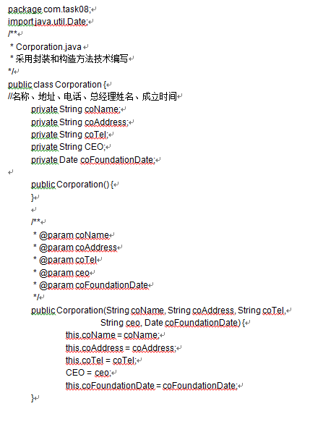

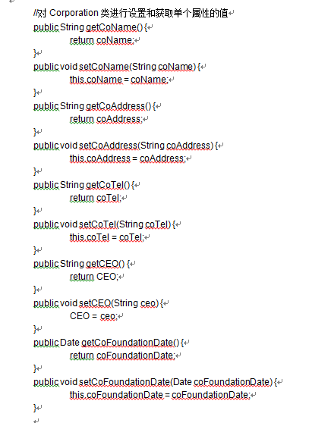

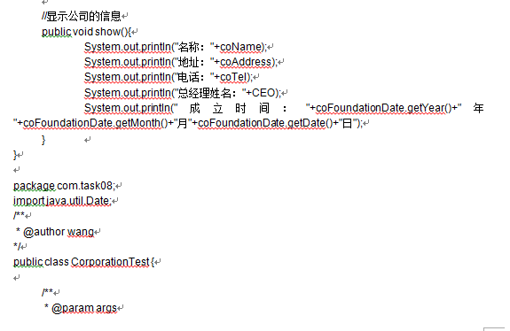

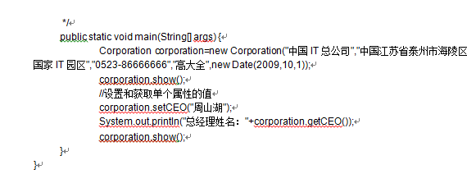

2. 采用方法重载技术编写Circle类。该类提供计算圆的面积、圆柱体的体积。然后 编写CircleTest测试类测试。（提交图2和2.java）

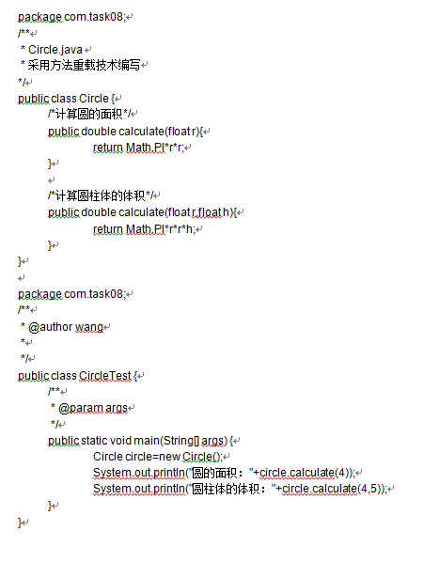

3、调试课本中的程序（图3、图4、图5）